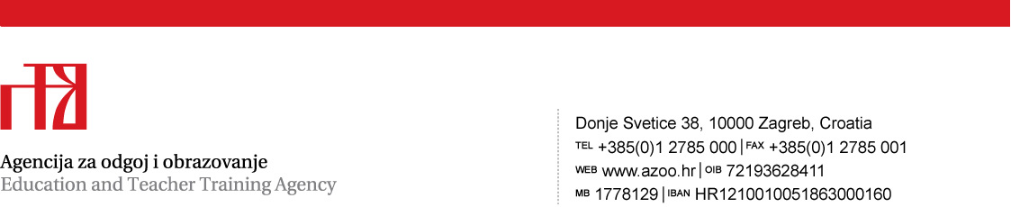

Prilog 1.
TEHNIČKA SPECIFIKACIJA
za predmet nabave:

Usluga smještaja i prehrane sudionika državnog Natjecanja iz fizike

Evidencijski broj nabave: 14/2019

1. Naziv natjecanja/smotre: državno Natjecanje iz fizike

2. Mjesto održavanja: Poreč

3. Vrijeme održavanja: 10. travnja – 13. travnja 2019.
.
4. Ukupan broj sudionika: cca 260 osoba
Od toga: članova povjerenstva: 27
mentora: 85
učenika: 148

5. Vrsta smještaja: dva puna pansiona i jedan polupansion
Početna usluga prehrane: 10. travnja – večera
Završna usluga prehrane: 13. travnja – doručak

6. Smještajni kapacitet:
- 112 mentora i članova Državnog povjerenstva - dvokrevetne sobe
- 148 učenika – dvokrevetne i trokrevetne sobe

Napomena: Ukoliko netko od mentora ili učenika bude zahtijevao smještaj u jednokrevetnoj sobi, trošak razlike smještaja morat će snositi sam, neovisno o Agenciji za odgoj i obrazovanje.

Napomena: Sve sobe moraju imati vlastitu kupaonicu i besplatan Wi-fi.

7. Broj dvorana i vrsta opreme: velika dvorana za 280 osoba, računalo, projektor i platno.
- 10. travnja dvorana za otvaranje natjecanja (poslijepodnevni sati-večernji sati)
- 13. travnja dvorana za zatvaranje natjecanja (prijepodnevni sati sati)
- jedna prostorija za rad Državnog povjerenstva s tehničko-informatičkom opremom (internet, računalo i pisač) 10.-13. travnja 2019 (poslijepodnevni i večernji sati)
- manja dvorana za 100 osoba s prezentacijskom opremom za izlaganje eksperimentalnih radova učenika 12. travnja 2019. u poslijepodnevnim satima.

Napomena:
- Smještajni objekt treba biti u mjestu održavanja natjecanja.
- Sukladno dopisu Ministarstva znanosti, obrazovanja i sporta (KLASA: 602-01/11-01/00242, URBROJ: 533-10-11-0002), Agencija za odgoj i obrazovanje je dobila suglasnost da, umjesto svake pojedine školske ustanove, izradi jedinstveni popis sudionika svakog pojedinog natjecanja i smotre u svrhu ostvarivanja prava na neplaćanje boravišne pristojbe sukladno članku 4. točki 3. Zakona o boravišnoj pristojbi (Narodne novine, broj 152/08 i 59/09).

